GEMENSAMHETSLOKAL FÖR BRF STINSEN

Planerar du att anordna ett kalas eller att ha övernattande gäster?
Som medlem i Brf Stinsen har du möjlighet att hyra vår trevliga gemensamhetslokal. Den är belägen på bottenvåningen i hörnan Södra Järnvägsgatan/Drottninggatan och består av ett rum med kök och badrum med dusch.
Lokalen är perfekt för både kalas och övernattning då det finns bord och stolar för fjorton personer, och sovplats för fyra i bäddsoffa. (Täcken och kuddar finns för fyra bäddar). Om du har behov av en femte sovplats så finns det även en extrasäng att nyttja.
Köket är utrustat med basutbud av porslin och glas och det finns spis/ugn och mikrovågsugn för uppvärmning av mat. Diskmaskin och kyl/frys finns även att tillgå.
För allas trevnad så ber vi dig att följa gällande ordningsregler när du hyr gemensamhetslokalen.

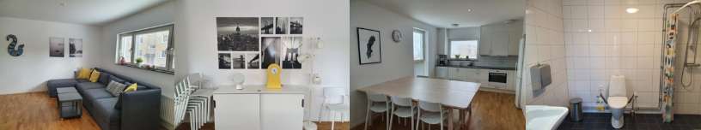

Ordningsregler
1. Lokalen är avsedd för de boende inom Brf Stinsen och får nyttjas för privata tillställningar, ej för kommersiellt nyttjande. Lokalen får under inga omständigheter lånas ut till utomstående personer, så som släktingar och vänner om syftet med uthyrningen är privat tillställning. Uthyrning får ske till utomstående om syftet är övernattning för gäster till bostadsrättsinnehavaren

2. Bokning sker via följande länk: hsb.se/sydost/brf/stinsen/. Du loggar in med nr på tag och pinkod. Saknar du pinkod kontakta vår förvaltare. Föreningens nuvarande förvaltare är Björn Stringheim. Han nås via email, bjorn.stringheim@hsb.se alternativt via telefon 010-451 31 95 (vardagar mellan 08:00-16:00).
Du använder samma tag som du använder till entrédörren för att låsa upp lokalen. Den blir aktiv under den tid du bokat.
Lokalen får bokas max tre nätter i rad och vid två enskilda tillfällen per månad och hushåll. Uthyrning sker mellan kl. 12.00 - 12.00 efterföljande dag.
4. Bostadsrättsinnehavaren är ansvarig för aktiviteterna i lokalen och blir ersättningsskyldig för de saker som eventuellt skadas eller förstörs. Skador på lokal och lösöre skall rapporteras till vår förvaltare senast dagen första vardagen efter avslutad uthyrning. Om större skada uppstår kontakta fastighetsjouren omedelbart. Brf ersätter skadat lösöre och åtgärdar eventuell skada. Kostnad debiteras bostadsrättsinnehavaren.

5. Det är förbjudet att lämna minderåriga ensamma i lokalen utan målsmans tillsyn. Minimiålder för att hyra lokalen är 18 år. Bostadsrättsinnehavaren bär det fulla ansvaret.
6. Avgift för att hyra lokalen är 300 kr/dygn. Debiteras via hyresavin.

7. Det åligger den person som hyr att se till att de personer som vistas i lokalen inte för väsen och stör övriga medlemmar i föreningen genom att vara högljudda både i och utanför lokal. Respektera dina grannars nattsömn genom att hålla ljud nere efter klockan 22.
8. Lokalen skall återlämnas i städat skick, senast 12:00 dagen efter. Om städning inte genomförts debiteras bostadsrättsinnehavaren. Eventuella sopor skall sorteras och slängas i våra soprum. Inget får ställas utanför lokalen eller lämnas kvar inne i lokalen.
9. Lokalen är godkänd av brandmyndighet för högst 30 personer.
10. All rökning i lokalen är förbjuden.

